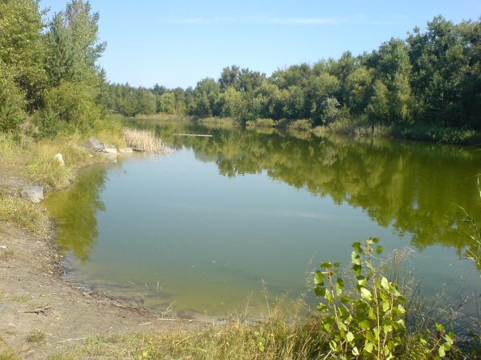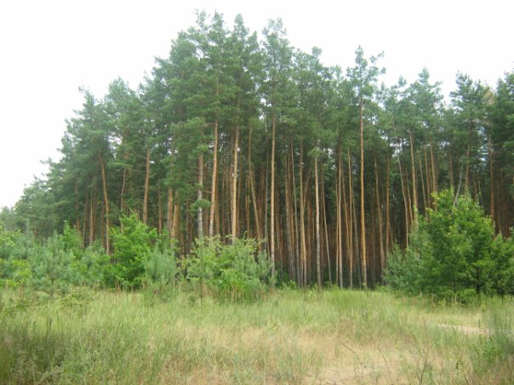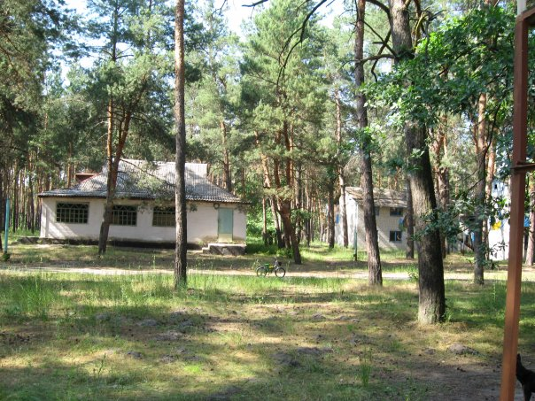

Многодневные соревнования
«Самарский комарик»
(02-06.06.2017 с.Кочережки, Днепропетровская обл.)

Главный судья Заерко В.В. Н.К.

Центр соревнований : с.Кочережки , СОЛ ДНУ «Сосновый бор» - лагерь ДНУ, возле озера.
Соревнования: дистанции в заданном направлении.
Мандатная комиссия: 02.06.2017 с 15-00
Программа соревнований:
2.06.17 короткие дистанции старт в 17-00
3.06.17 длинные дистанции старт в 10-00
3.06.17 ночные соревнования старт в 22-00
4.06.17 средние дистанции(пойма) старт в 10-00
4.06.17 спринт по лагерю старт в 17-00
5.06.17 средние дистанции(гандикап) старт в 10-00
Награждение в 13-00
Группы: М/Ж- А,В,С
Местность : две ланшафтные зоны-чистый сосновый лес и пойма реки Волчья. Микрорельеф и пойменный рельеф.
Награждение : победители и призеры в группах по сумме 6-х дистанций (по таблице очков) награждаются грамотами , призами, медалями
Стартовый взнос за соревнования: 70 грн. –за 4 дня(6 дистанций)
20 грн. –за 1 день
Размещение-на берегу озера! В палатках.
В домиках в лагере. Стоимость ночлега 50 грн. в сутки

Параметры во 2 бюллетене.

Отметка: электронная : i-button

Место старта в интернете :
Широта - 48.637442 Долгота - 35.680381
,
Предварительные именные заявки подаются до 18-00 01.06. 17. По т. 0675980632 или zaera@mail.ru ,он-лайн или на страничку в контакте : Максимова Галина, ссылка в контакте http://vk.com/id58554254.

